# 倒塌案 3_分析參考

**從事鋼帶捲吊掛存放作業發生物體倒塌災害調查分析報告**

**重要提醒：** 本分析報告是基於所提供案例的有限資訊，並結合事故調查的專業方法論進行。部分內容為根據邏輯與經驗所做的合理假設，並會明確標示為 **(假設)**。一場實際、完整的事故調查，需要更詳盡的現場勘查、人員訪談與物證檢驗來支持所有結論。

# 事故基本資料

* **行業分類：** 其他金屬加工處理業 (2549)
* **災害類型：** 物體倒塌、崩塌 (5)
* **媒介物：** 金屬材料（鋼帶捲）
* **罹災情形：** 死亡 1 人
* **事故時間：** 民國 112 年 11 月 10 日 13 時 45 分許
* **事故地點：** 某公司鋼帶捲存放區
* **事故摘要：** 裁剪課副課長吳員於操作固定式起重機吊運鋼帶捲至存放區堆放時，因遙控器故障，更換電池後返回作業區繼續作業。 不久後，吳員被發現遭已堆放的鋼帶捲壓住後頸部，經同事救出並送醫後，於隔日傷重不治死亡。

# 一. 事件成因分析圖 (ECFC)

此圖將事故發生的事件及相關條件按時間順序呈現，以視覺化方式釐清因果關係。

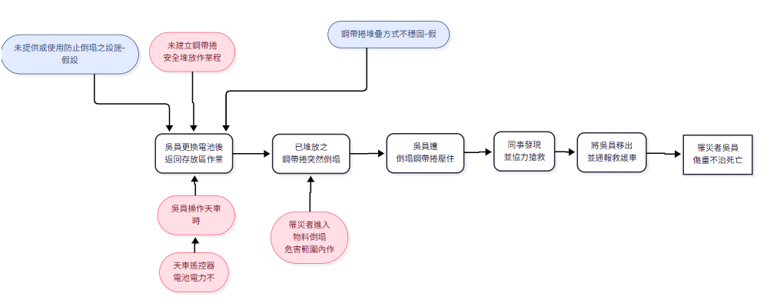

# 二. 時間序列表

以表格形式記錄事故發生的先後順序和相關條件，作為 ECFC 的輔助。

|  |  |  |  |  |  |
| --- | --- | --- | --- | --- | --- |
| 日期時間 | 事件描述 | 事實/ 假  設 | 主(P)/  次(S)事件軸 | 相關條件 1 (直接條件) | 相關條件 2 (條件 1 的背景或前提) |
| 112/11/10  13:40 許 | 吳員吊運鋼帶捲時，天車遙控器  無法操控。 | 事實 | S | 遙控器電池沒電。 | 缺乏設備(遙控器)的定期檢查與維護計畫。  **(假設)** |
| 112/11/10  13:40-13:45 | 吳員更換電池 後，返回鋼帶捲存放區繼續作  業。 | 事實 | P | 作業中斷後，人員可能因急於恢復作業而忽略周遭環境變化或既有風  險。 | - |
| 112/11/10  13:45 許 | 已堆放的鋼帶捲倒塌，壓住吳 員。 | 事實 | P | 1. 鋼帶捲堆疊不穩。   **(假設)**   1. 吳員站立於物料倒塌的潛在危害範圍內。 | 1. 未制定鋼帶捲安全堆疊標準。 2. 未進行作業危害辨識，未能劃定並管制   危險區域。 |
| 112/11/10  13:45 許 | 同事陳員發現吳員被壓住，立即  請求協助。 | 事實 | P | - | - |
| 112/11/10 事後 | 同事們使用木棍將倒塌之鋼帶捲撐開，將吳員移  出。 | 事實 | P | 現場缺乏適當的救援設備與計畫。 | 未建立緊急應變與救援計畫，導致救援行動倉促且可能帶有風  險。 |
| 112/11/11  11:02 | 吳員經送醫急救後，仍傷重不  治。 | 事實 | P | 頸部遭重達數噸的鋼帶捲壓住，造成致命性傷  害。 | - |

# 三. 為何樹分析 (Why Tree)

本分析從最終的傷害事件開始，透過不斷追問「為什麼」來探究事件的根本原因。

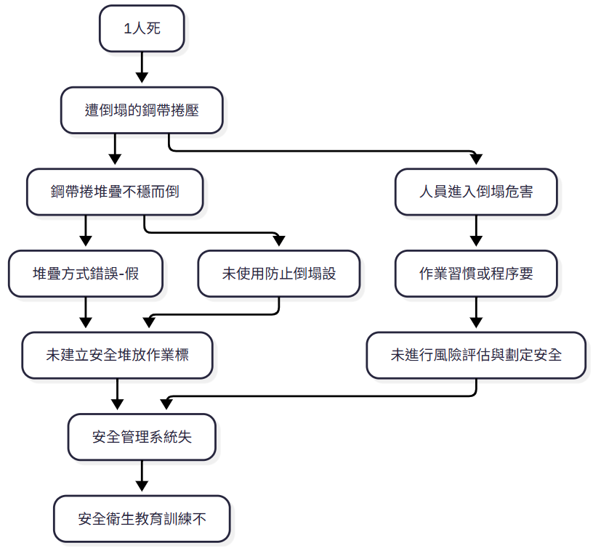

# 四. 屏障分析 (Barrier Analysis)

本分析旨在識別應有但失效、缺失或不足的屏障，導致危害接觸到目標。

* **危害：** 物體(鋼帶捲)倒塌
* **目標：** 罹災者吳員

|  |  |  |  |  |
| --- | --- | --- | --- | --- |
| 屏障類型 | 屏障 | 屏障表現 ( 事故時狀  態) | 屏障失效原因 | 屏障如何影響事故 (失效的後果) |
| **工程控制** | 1. 儲存架或防止物料移動之設施  (如墊木、L 型架) | 不存在  **(假設)** | 未規劃或提供專用的、能確保穩定的鋼帶捲儲存設施。 | 這是最關鍵的工程屏障失效。讓沉重的鋼帶捲僅依靠自身堆疊的摩擦力維持穩定，極易因  微小擾動而倒塌。 |
| **行政管理**  **/ 程**  **序性** | 2. 物料堆放安全作業程序(SOP) | 不存在  **(假設)** | 未針對鋼帶捲的重量、尺寸， 制定明確的堆放高度、方式  (如金字塔式、井字式)與查核  標準。 | 人員只能憑藉過去的習慣作 業，而這些習慣可能是錯誤且危險的，導致不穩定的堆疊狀  態持續存在。 |
| **行政管理** | 3. 作業區域安全管制 | 失效/不存在 | 未能辨識出「不穩定堆疊物 旁」為高風險區，也未劃定禁  止進入的「紅區」或警戒區。 | 讓作業人員可以輕易地進入到可能發生倒塌的危害範圍內，  增加了暴露的機會。 |

|  |  |  |  |  |
| --- | --- | --- | --- | --- |
| **/ 程**  **序性** |  |  |  |  |
| **行政** | 4. 安全衛生教育 | 嚴重不 | 即使罹災者為副課長，仍可能 | 導致從管理層到作業層，都默 |
| **管理** | 訓練 | 足 **( 推** | 因訓練不足，而對長期存在的 | 許了不安全的作業環境與行 |
| **/ 程** |  | **斷)** | 「不安全堆疊」風險習以為 | 為，形成「積非成是」的危險 |
| **序性** |  |  | 常，失去警覺性。 | 文化。 |
| **行政** | 5. 緊急應變與救 | 不足/不 | 面對倒塌事故，同事只能用木 | 缺乏專業的救援計畫與設備， |
| **管理** | 援計畫 | 存在 | 棍等臨時工具進行救援。 | 可能延誤救援時機，甚至對救 |
| **/ 程** |  |  |  | 援者造成二次傷害。 |
| **序性** |  |  |  |  |

# 五. 變更分析 (Change Analysis)

本分析比較「事故狀況」與「理想的無事故狀況」，以識別導致事故的關鍵差異。

|  |  |  |  |  |
| --- | --- | --- | --- | --- |
| 因素 | 事故狀況 | 先前、理想或未發生  事故狀況 (假設) | 差異 (變更) | 效果評估 (差異對事故的影  響) |
| **WHAT**  (什麼) | 將重達 18 噸的鋼帶捲以不穩定的方式堆疊。 | 將鋼帶捲存放在專用料架上，或使用墊  木、L 型架以穩固方式  堆疊。 | 儲存的「方法」由安全穩固變為危險不穩。 | 創造了隨時可能倒塌的、高度危險的能量源。 |
| **WHEN**  (何時) | 在天車遙控器故障，作業中斷後恢復作業的瞬  間。 | 在正常、連續的作業流程中。 | 作業流程發生  「非預期的中斷」。 | 中斷可能導致作業者分心， 或為了處理故障而改變原本站立的位置，無意中進入更  危險的區域。 |
| **WHERE**  (何地) | 站立於不穩定堆疊物旁的倒塌範  圍內。 | 站立於規劃的安全操作區，或與堆疊物保  持安全距離。 | 人員的「位置」由安全區變為危  害區。 | 使人員直接暴露於倒塌的動線下，是造成傷亡的直接條  件。 |
| **HOW** (如  何) | 以徒手、無安全規範的方式進行堆疊作業。 | 遵循 SOP，使用防止倒塌的輔具進行堆 疊，並由他人從遠處  指揮。 | 作業的「程序」由有規範變為無規範。 | 錯誤的程序是造成不穩定堆疊(危害)的直接原因。 |

# 六. 人為失誤分析 (Human Failure Analysis)

本分析探討影響人員行為的深層次原因，而非僅歸咎於個人。

|  |  |  |
| --- | --- | --- |
| 失誤類型 | 主要不安全行為/失誤 | 根本原因 (組織與系統層面) |
| **常規性違規**  (Routine Violation) | 罹災者(副課長)與現場人員長期以來可能都習慣於不安全的堆疊方式，並進入倒塌危害區作業。這種「一直以  來都這樣做」的心態，使其成為一種 | * **安全文化與監督：** 組織安全文化薄弱， 對於明顯的風險視而不見，監督機制失  靈，長期容忍不安全的作業習慣，直到事  故發生。管理層未能提供安全的作業環境 |

|  |  |  |
| --- | --- | --- |
|  | 被默許的常規作業模式，而非單一的  錯誤。 | (如料架)，變相地「鼓勵」了員工採取權宜  的危險作法。 |
| **知識性錯誤**(Knowledge- based mistake) | 組織內的管理階層與規劃者，未能認知到「未經工程設計的徒手堆疊」對於重型鋼捲是完全不可靠的儲存方 式。這顯示了對於物料儲存風險的系統性無知。 | * **風險評估與管理系統：** 公司完全未對   「鋼帶捲儲存」此一高風險作業進行系統性的風險評估。   * **教育訓練系統：** 未能提供各級人員，尤其是管理幹部，關於物料儲存安全的專業   知識與危害辨識能力。 |

# 七. 根本原因分析與改善措施

**(一) 立即原因**

* **不安全的狀況：**
  1. 重型鋼帶捲以不穩定方式堆疊，且未使用任何防止倒塌的工程設施（如儲存架、墊木）。 **(假設)**

# 不安全的行為：

1. 罹災者進入堆疊物料的潛在倒塌範圍內從事作業。

# (二) 根本原因

1. **缺乏最基本的工程控制設施：**
   * 對於儲存重達數噸至數十噸的鋼帶捲，公司完全未提供任何形式的專用儲存架或防止移動、倒塌的設施。這是最核心的、最根本的硬體設施失效， 使得後續所有管理或個人行為的改善都變得極為困難。

# 安全管理系統的完全真空：

* + 組織從未對「重型物料儲存」此一高風險作業，建立任何安全作業程序

(SOP)或標準。導致堆放方式、高度、地點全憑人員習慣，缺乏一致性與安全性考量。

# 風險評估與危害辨識的徹底失敗：

* + 管理階層未能辨識出不安全的物料堆疊會產生致命性的倒塌風險，因此也未能規劃安全作業區域、實施人員管制，以及提供足夠的教育訓練。

# (三) 矯正改善措施建議

* **工程控制 (最優先)：**

1. **立即規劃並設置「鋼帶捲專用儲存架」：** 此為最根本的解決方案。應依據鋼帶捲的尺寸與重量，設計並安裝足夠強度與數量的專用儲存架，徹底根除因不當堆疊造成的倒塌風險。
2. **過渡期間的臨時措施：** 在儲存架未完成前，應立即採購足量的 L 型鋼 架、楔形墊木等輔具，並明訂鋼帶捲的堆放方式(如金字塔式)與高度限制

(不得超過一層)，禁止垂直堆疊。

# 制度層面：

1. **建立「物料儲存與堆放安全作業標準」：** 立即制定 SOP，內容需涵蓋各類物料(特別是鋼捲)的存放地點、堆放方式、高度限制、使用輔具、檢查標準等。
2. **落實作業區域管理：** 在儲存區地面上明確劃設「儲放區」、「作業

區」、「人員通道」及「倒塌危害區(紅區)」，並嚴格禁止非作業必要人員進入紅區。

# 人員層面：

1. **實施物料儲存安全專項訓練：** 針對所有相關人員（含管理幹部），利用本次事故案例，進行物料倒塌危害辨識與預防的專項訓練，確保全員了解新的 SOP 與安全規定。